夢想中的臺南美術館 想像畫徵圖比賽
本簡章自民國102年10月28日起公佈生效

壹、宗旨：
一、激發臺南民眾、學子對臺南美術館的想像力及創意
二、瞭解臺南民眾、學子對臺南美術館的期許及認識
三、推廣美學教育，創造民眾參與臺南美術館籌設的對話空間

貳、主辦單位：臺南市政府文化局
協辦單位：臺南市政府教育局
承辦單位：臺南市立海東國民小學

參、繪圖主題
籌設中之臺南市美術館興建工程選址於市定古蹟原臺南警察署（含後方空地）及公11停車場等用地，兩處以友愛街相連，整體基地位於孔廟文化園區與民生綠園文化園區內，附近周邊圍繞著古蹟建築（臺南孔廟、武德殿、臺灣文學館…等），為整體提昇環境品質，整合孔廟文化園區內古蹟建物，將園區塑造為藝術園區（ART ZONE），藉此群體的力量，使本區域成為城市的地標。本次繪畫徵圖即是針對此位址，讓大家描繪出自己夢想中美術館的樣子。

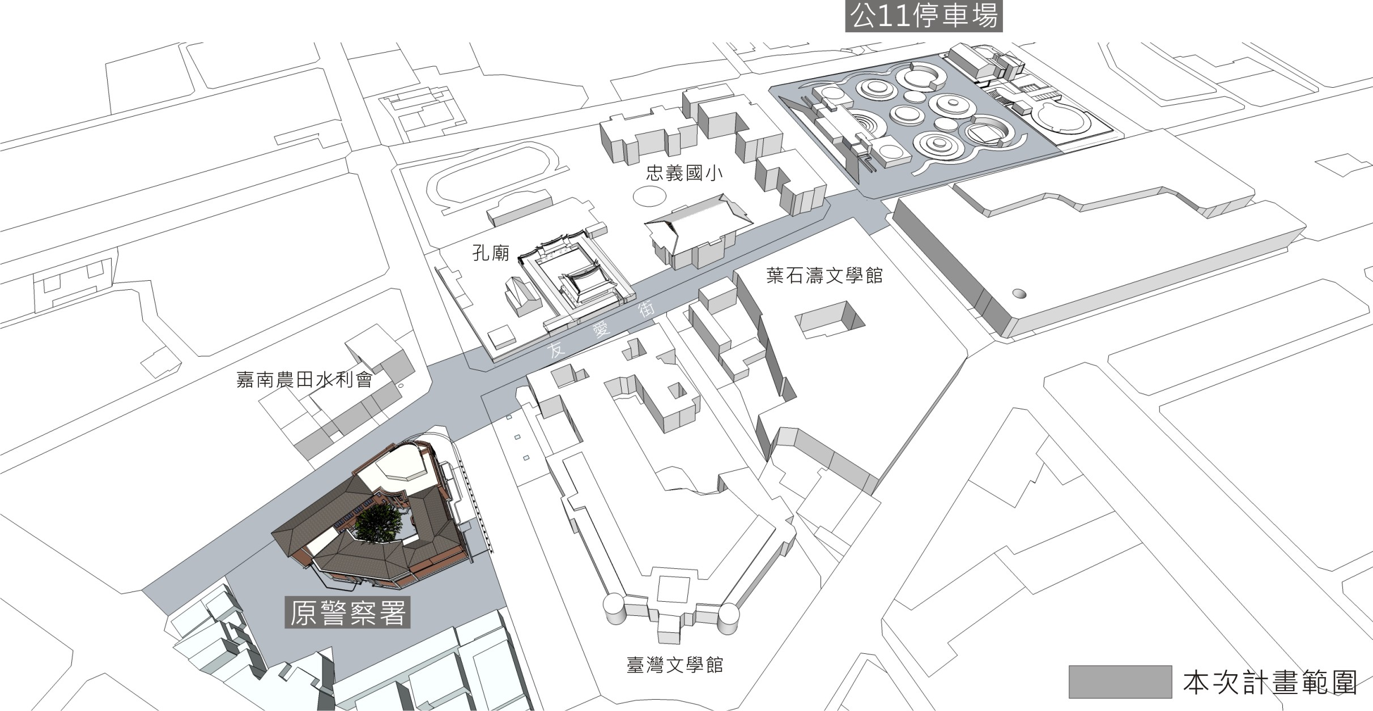

肆、辦理方式：
一、參與對象：
針對臺南地區高級中學、國民中學及小學學生，參賽組別分為以下五組：國小組低年級組、中年級組、高年級組、國中組及高中組。

二、收件日期及地址：
（一）收件日期自簡章公佈日起至102年12月15日 截止收件（郵戳為憑），送件方式可郵寄或親送，請注意時間，逾時恕不受理。
（二）郵寄地址：郵寄至活動承辦單位「臺南市安南區安中路三段381號 臺南市海東國民小學」，信封上註明「夢想中的臺南美術館想像畫徵圖比賽作品」字樣。
（三）學校可統一收件再郵寄至以上地址，亦可由學生自行投稿。
（四）承辦單位聯絡方式：
1.聯絡人：康瑞中主任
2.聯絡電話：06-2567146轉863
3.傳真號碼：06-2473820
4.電子信箱：tnc90099@mail.htps.tn.edu.tw
三、評分標準：
（一）表現內涵，佔30%：以圖畫描繪夢想中的臺南美術館的意象，並將特別值得介紹的概念或設施予以突顯出來，增加其內涵及豐富性。
（二）創意構思，佔35%：以創意表現及美術設計，創造夢想中的臺南美術館造型。
（三）表現技巧，佔35%：用色、版面設計等繪圖技術，視覺表現手法。
四、參賽規則：
（一）以4K紙張（545mm x 393mm ）繪製，毋須裱框，報名表黏貼於畫紙背面。
（二）限平面視覺創作，創作媒材不均，（如電腦繪圖、彩色筆、蠟筆、水彩、油畫、水墨…等等不拘，或採用多媒材亦可）
（三）報名表內未填寫創作理念明，或未填寫授權書之作品，視為棄權。並請填寫基本聯絡資料俾利主辦單位連絡事宜。
（四）一人僅限一件參賽作品為原則，參賽作品須未曾發表過，且不得抄襲、違反智慧財產權；重複送件或冒名頂替者，一經查證屬實則取消其參賽資格。如有違反前述而得獎者，取消得獎資格，並收回已領取之各獎項。
（五）參賽作品無論錄取與否一律不退件，為擴大臺南美術館籌設之宣導效益，凡參加之作品（含電子檔），將無償授權予本府進行公開展示、重（印）製、編輯、改作、散布之權利，且不限次數、地域及時間。
（六）參賽作品由相關專家組成評審小組進行評選，入選名單將於活動結束公佈於本府文化局網站（http://culture.tainan.gov.tw/）。
伍、獎勵方式：
國小組、國中暨高中組5個組別，分組分取以下獎勵獎項：
（一）金賞獎：乙名，得獎者獲獎金 5,000 元，得獎者及指導教師各獲頒獎狀乙紙。
（二）銀賞獎：乙名，得獎者獲獎金 3,000 元，得獎者及指導教師各獲獎狀乙紙。
（三）銅賞獎：乙名，得獎者獲獎學 2,000 元，得獎者及指導教師各獲獎狀乙紙。
（四）優 選：三名，得獎者獲獎金 1,000 元，得獎者及指導教師各獲獎狀乙紙。
（五）佳 作：十名，得獎者獲獎金 500 元，得獎者及指導教師各獲獎狀乙紙。
陸、本簡章如有未盡事宜，得隨時補充修正之。
夢想中的臺南美術館 想像畫徵圖比賽 報名表

作品名稱
作者姓名
報名組別 | □國小低年級組 □國中組  □國小中年級組 □高中組  □國小高年級組
作者生日 | 年 月 日 | 性別 | □ 男 □ 女
聯絡地址
聯絡方式 | 電話： | 手機：
E-mail
法定代理人 |  | 連絡電話
就讀學校 |  | 級別
指導老師 |  | 連絡電話
創作理念說明
（100字內）
授權書
本人 (請簽名)同意授權主辦機關為宣傳臺南市美術館籌設活動以及其他公益推廣之目的，得不限期間、地區、方式，合法無償使用（例如：公開展覽、公開播映、編輯改作、重製印刷、出版發行、網路宣傳、美編設計、媒體刊登、製作紀念宣傳物品等）參賽作品。

